PHÒNG GIÁO DỤC VÀ ĐÀO TẠO  HUYỆN TRIỆU SƠN  ĐỀ 10 | ĐỀ THI CHỌN HỌC SINH GIỎI LỚP 9 CẤP HUYỆN  NĂM HỌC : 2019-2020  Môn: Toán  Thời gian: 150 phút (không kể thời gian giao đề)  Ngày thi:  (Đề thi gồm có 01 trang)
Bài 1: (4,0 điểm)
Cho biểu thức: 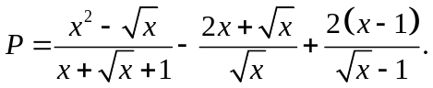
- Rút gọn P.
- Tìm giá trị nhỏ nhất của P.
- Xét biểu thức: 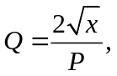 chứng tỏ 0 < Q < 2.
Bài 2: (4,5 điểm)
- Không dùng máy tính hãy so sánh : 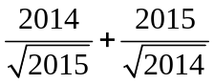 và 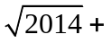 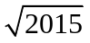.
- Tìm x, y, z, biết: 4x² + 2y² + 2z² – 4xy – 2yz + 2y – 8z + 10 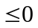 .
- Giải phương trình: 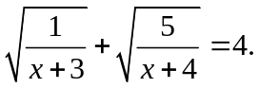
Bài 3: (4,0 điểm)
- Với 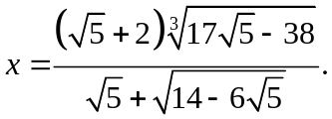 Tính giá trị của biểu thức: B = 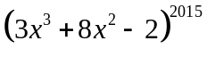 .
- Tìm tất cả các cặp số nguyên (x ; y) với x > 1, y > 1 sao cho
(3x+1) y đồng thời (3y + 1) x.
Bài 4: (6,0 điểm)
Cho tam giác ABC có ba góc nhọn với các đường cao AD, BE, CF cắt nhau tại H.
- Chứng minh rằng:
Tam giác  đồng dạng với tam giác; 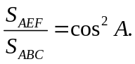
- Chứng minh rằng :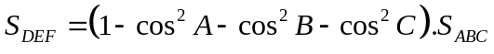
- Cho biết AH = k.HD. Chứng minh rằng: tanB.tanC = k + 1.
- Chứng minh rằng: 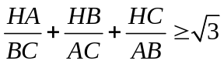.
Bài 5: (1,5 điểm)
Cho x, y là các số tự nhiên khác 0, tìm giá trị nhỏ nhất của biểu thức:
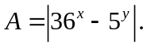
Họ tên thí sinh:................................................ Chữ kí của giám thị:1:...................
Số báo danh:................. Chữ kí của giám thị 2:...................

Giám thị không giải thích gì thêm

PHÒNG GIÁO DỤC & ĐÀO TẠO | HƯỚNG DẪN THI HỌC SINH GIỎI LỚP 9  NĂM HỌC  MÔN : TOÁN

Bài | Nội dung cần đạt | Điểm
1 | a.(2,0đ) Đk : 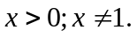  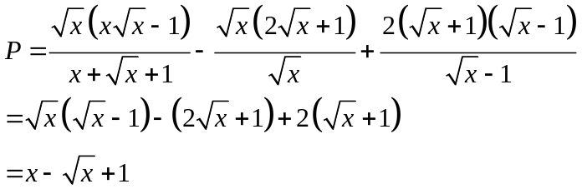  Vậy 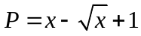, với | 0,25  0,5  0,5  0,5  0,25
1 | b. (1,0đ) 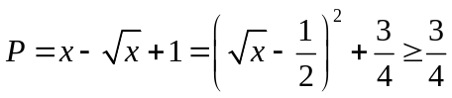  dấu bằng xảy ra khi x = ¼, thỏa mãn đk.  Vậy GTNN của P là  khi 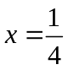 . | 0,25  0,5  0,25
1 | - (1,0đ).Với 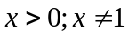 thì Q =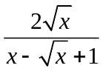 > 0. (1)  Xét 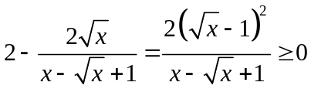  Dấu bằng không xảy ra vì điều kiện 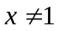 .  suy ra Q < 2.(2)  Từ (1) và (2) suy ra 0 < Q < 2. | 0,25  0,25  0,25  0,25
2 | 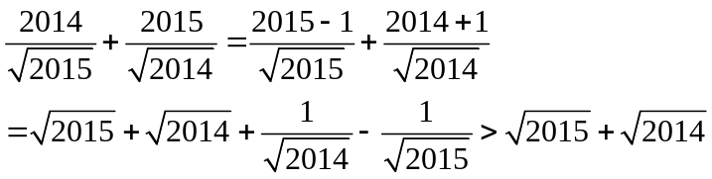  Vậy > . | 0,5  0,75  0,25
2 | - Phân tích được thành (2x - y)² + (y – z + 1)² + ( z - 3)² (1)  Vì (2x - y)² 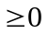; (y – z + 1)² ; ( z - 3)² với mọi x, y, z nên từ  (1) suy ra x = 1; y = 2; z = 3. | 0,75  0,75
 | - Đk: x > - 3.  Khi đó phương trình đã cho tương đương với  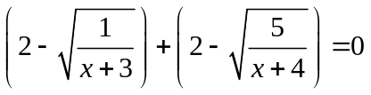  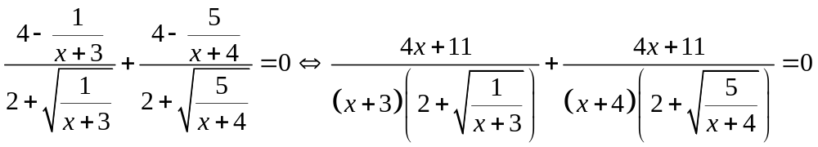  Vì x > - 3 nên 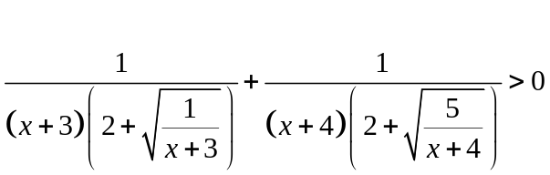  Do đó 4x + 11 = 0 x = 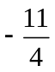 thỏa mãn điều kiện.  Vậy tập nghiệm của phương trình là: 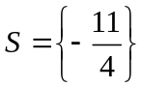 . | 0,25  0,5  0,25  0,25  0,25
3 | - Ta có 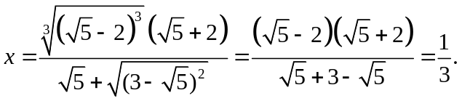  Do đó B = - 1. | 1,25  0,75
3 | b. Dễ thấy 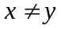 . Không mất tính tổng quát, giả sử x > y.  Từ (3y + 1) x 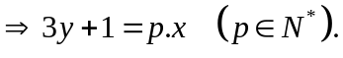  Vì x > y nên 3x > 3y + 1 = p.x.  p < 3. Vậy p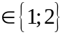  - Với p = 1: x = 3y + 13x + 1 = 9y + 4 y 4y  Mà y > 1 nên y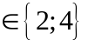  + Với y = 2 thì x = 7.  + Với y = 4 thì x = 13.  - Với p = 2: 2x = 3y + 16x = 9y + 32(3x + 1) = 9y + 5  Vì 3x + 1y nên 9y + 5y suy ra 5y , mà y > 1 nên y = 5,  suy ra x = 8.  Tương tự với y > x ta cũng được các giá trị tương ứng.  Vậy các cặp (x; y) cần tìm là: (7;2);(2;7);(8;5);(5;8);(4;13);(13;4);  A  B  C  F  E  H  D | 0,25  0,25  0,25  0,25  0,25  0,25  0,25  0,25
4 | a.  Tam giác ABE vuông tại E nên cosA = 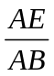  Tam giác ACF vuông tại F nên cosA = 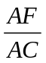 .  Suy ra = 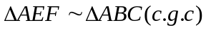  * Từ 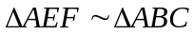 suy ra 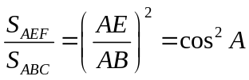 | 0,25  0,25  0,25  0,75
4 | - Tương tự câu a, 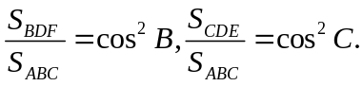  Từ đó suy ra 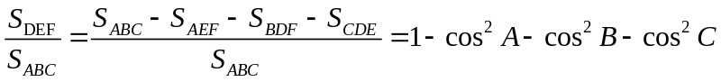  Suy ra | 0,5  0,75  0,25
4 | - Ta có: tanB = 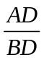 ,tanC = 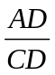. Suy ra tanB.tanC =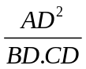  Vì AH = k.HD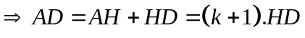 nên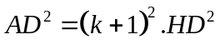(1)  Do đó tanB.tanC =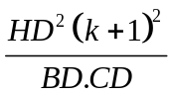 (2)  Lại có 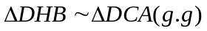 nên 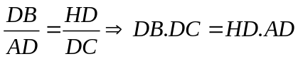 (3)  Từ (1), (2), (3) suy ra:  tanB.tanC =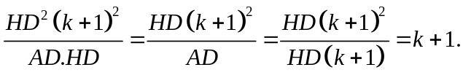 | 0,25  0,25  0,25  0,25  0,5
4 | - Từ 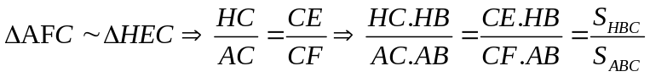  Tương tự: 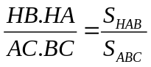; 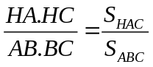. Do đó:  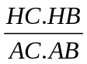+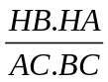+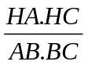=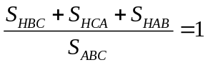  - Ta chứng minh được: (x + y + z)² 3(xy + yz + zx) (*)  Áp dụng (*) ta có: 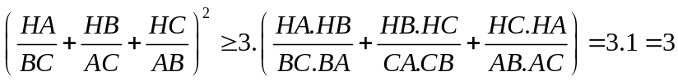  Suy ra . | 0,25  0,25  0,25  0,25  0,25  0,25
5 | Với 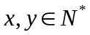 thì 36^{x} có chữ số tận cùng là 6, 5^{y} có chữ số tận cùng là 5 nên :  A có chữ số tận cùng là 1 ( nếu 36^{x} > 5^{y}) hoặc 9 ( nếu 36^{x} < 5^{y})  TH1: A = 1. khi đó 36^{x} - 5^{y} =1 36^{x} - 1 = 5^{y} . Điều này không xảy ra vì (36^{x} – 1) 35 nên (36^{x} – 1) 7, còn 5^{y} không chia hết cho 7.  TH2: A = 9. Khi đó 5^{y} - 36^{x} = 9 5^{y} = 9 + 36^{x} điều này không xảy ra vì (9 + 36^{x}) 9 còn còn 5^{y} không chia hết cho 9.  TH3: A = 11. Khi đó 36^{x} - 5^{y} =11. Thấy x = 1, y = 2 thỏa mãn.  Vậy GTNN của A bằng 11, khi x = 1, y = 2. | 0,25  0,25  0,25  0,25  0,25  0,25
Hết
Người làm đáp án: Người thẩm định:
  - ................................................... ........................................
  - ................................................... Người duyệt:

